Horário de transporte público para a Universidade Federal da Fronteira Sul (http://www.avchap.com.br/site/busca-de-horarios/)
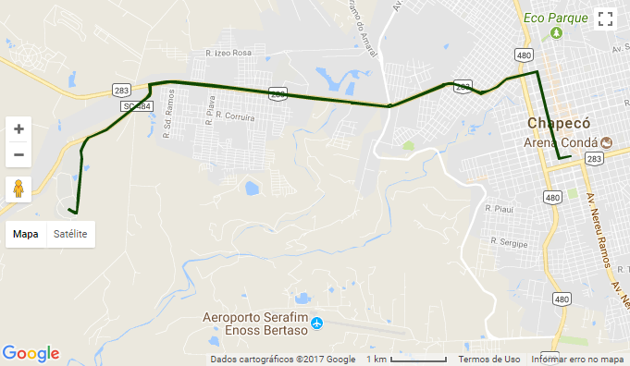
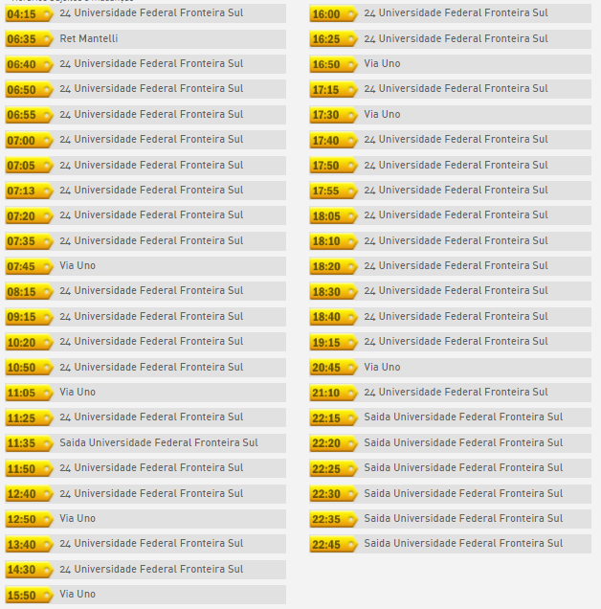
Horário de transporte público para o Centro de Eventos (http://tiquin.com.br/novo/index.php/horarios-10-hospital-reginal/)
